Szépkorúak Figyelem!
Ne váljon bűncselekmény áldozatává!
TRÜKKÖS LOPÁS?
BETÖRÉSES LOPÁS?
ZSEBLOPÁS?
UNOKÁZÓS CSALÁS?
INGATLAN CSALÁS?
Legyen mindig gyanakvó!
Ne engedjen idegen személyeket a bizalmába férkőzni!
Fogadja fenntartásokkal a könnyen jött nyereményeket, utazásokat!
Idegent ne engedjen be a lakásába, bármilyen indokkal is érkezik!
Ne bízzon meg a váratlanul telefonon jelentkező idegenekben!
Ne tartson nagyobb összegű készpénzt otthonában!
Soha ne tartsa a PIN kódját a bankkártya mellett!
Soha ne adjon át pénzt vagy más értéket idegenek számára!

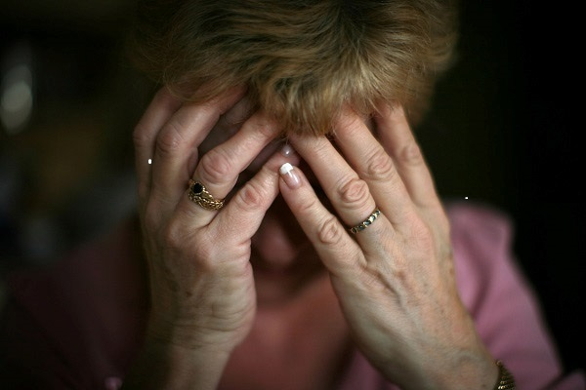
Amennyiben mégis bűncselekmény áldozatává vált, kérjük, azonnal hívja a 112-es központi segélyhívó számot!

Szabolcs-Szatmár-Bereg Megyei Rendőr-főkapitányság
Bűnmegelőzési Osztály

